UNIVERSIDAD NACIONAL DE SAN CRISTÓBAL DE HUAMANGA
FACULTAD DE INGENIERÍA DE MINAS, GEOLOGIA Y CIVIL
ESCUELA PROFESIONAL DE INGENIERÍA DE SISTEMAS


SISTEMA DE GESTION DE INVENTARIADO DE UN MINIMARKET
CURSO : PRUEBAS Y ASEGURAMIENTO DE SOFTWARE (IS-489)
DOCENTE : ING. RICHARD ZAPARA CASAVERDE
PRESENTADO POR:
APELLIDOS Y NOMBRES | CÓDIGO DE ESTUDIANTE
RODRIGO CUTIPA, GABRIELA ANA | 27220507

AYACUCHO - PERÚ
2026

Introducción
El presente proyecto detalla el modelado, diseño e implementación de un Sistema de Gestión de Inventario orientado específicamente de un minimarket, una solución de software transaccional estructurada para centralizar y automatizar el control integral de los productos. Este sistema ha sido concebido para abarcar el ciclo de vida crítico de los datos, operando como un motor de reglas de negocio que procesa las ventas y actualiza el inventario instantáneamente en tiempo real y determina, de manera inmutable y sin intervención humana posterior, la disponibilidad exacta del stock y las alertas preventivas por caducidad.
En la actualidad, en un entorno comercial dinámico como el de un minimarket, las necesidades de gestión de inventario y ventas presentan desafíos constantes. El control de la información mediante métodos manuales o herramientas no integradas resulta ineficiente, lo que genera duplicidad de datos, pérdida de registros vitales, retrasos operativos y dificulta la actualización del stock en tiempo real. Asimismo, el registro manual de ventas ralentiza la atención al cliente, aumenta la probabilidad de errores humanos en los cálculos y dificulta el seguimiento de productos por debajo del umbral mínimo permitido.
El Sistema de Gestión de Inventario se desarrolla precisamente para solucionar estos problemas de raíz mediante una arquitectura relacional robusta y optimizada. Al automatizar los flujos de decisión y validación de datos, como la rápida lectura de códigos de barras y el cálculo de totales, el sistema elimina el sesgo o el error humano, asegura la integridad referencial de la información y proporciona una trazabilidad absoluta de todas las acciones operativas.

Alcance
Módulos Incluidos
Inventario y Catálogo de Productos:
- Gestión de artículos: Permitir al usuario agregar, editar y eliminar productos capturando datos como nombre, descripción, categoría, precios y stock inicial.
- Sincronización de existencias: Actualización automática del inventario en tiempo real tras cada venta o ingreso de mercadería.
- Categorización: Clasificación de productos por categorías (ej. lácteos, limpieza) para agilizar la búsqueda y el análisis.
- Control preventivo: Monitoreo de fechas de vencimiento y generación de reportes de productos próximos a expirar para facilitar la rotación FIFO.
- Alertas de reabastecimiento: Emisión de notificaciones automáticas cuando el stock alcance un nivel mínimo predefinido.
- Ajustes de inventario: Registro manual de entradas y salidas (mermas, robos) con exigencia de justificación.
Ventas y Facturación:
- Búsqueda ágil: Localización de productos por nombre, código o escaneo de barras para su adición rápida a la venta.
- Cálculo automático: Determinación inmediata del subtotal, impuestos (IGV) y total a pagar durante la transacción.
- Gestión de colas: Opción de poner ventas en espera para atender a otros clientes sin perder el progreso actual.
- Gestión de retornos: Registro de devoluciones con reintegro automático al stock y actualización del flujo de caja.
Pagos y Comprobantes:
- Flexibilidad de pago: Soporte para múltiples métodos incluyendo efectivo, tarjetas y ventas a crédito ("fiados").
- Emisión fiscal: Generación de boletas, facturas electrónicas o tickets conforme a las normativas vigentes.
Proveedores y Compras:
- Directorio comercial: Registro y actualización de proveedores incluyendo datos de contacto y número de RUC.
- Abastecimiento: Registro de ingreso de mercadería vinculada a proveedores para actualizar costos y existencias.
Cuentas por Pagar:
- Control de pasivos: Visualización de saldos pendientes y registro de abonos a las deudas con los proveedores.
Clientes y Créditos ("Fiados"):
- Base de datos de clientes: Almacenamiento de información de clientes frecuentes con autorización para crédito.
- Gestión crediticia: Apertura de "fiados", monitoreo de deuda por cliente y registro de pagos recibidos.
Informes y Reportes de Gestión:
- Análisis de ventas: Generación de reportes detallados filtrados por día, rango de fechas o empleado.
- Reportes de rentabilidad: Informes que muestran ganancias netas y destacan los productos con mayor rotación.
Control de Caja:
- Cuadre de turnos: Realización del cierre de caja comparando el efectivo esperado con el físico real.
- Notificación administrativa: Envío automático del resumen de ventas diario al correo del administrador.
Seguridad y Mantenimiento:
- Gestión de acceso: Control mediante inicio de sesión seguro y roles definidos (Administrador, Cajero, Vendedor).
- Trazabilidad: Registro inmutable de acciones de usuarios en logs de auditoría para prevenir fraudes.
- Protección de datos: Generación y restauración de copias de seguridad (backups) de la base de datos

Requisitos del sistema
ID | Descripción
RF-01 | El sistema debe permitir al usuario agregar, editar y eliminar productos, capturando datos como nombre, descripción, categoría, precio de costo, precio de venta y stock inicial.
RF-02 | El sistema debe actualizar automáticamente las existencias del inventario en tiempo real cada vez que se realice una venta o un ingreso de mercadería.
RF-03 | El sistema debe emitir notificaciones automáticas cuando el stock de un producto alcance un nivel mínimo predefinido.
RF-04 | El sistema debe monitorear las fechas de vencimiento de los productos y generar reportes de aquellos próximos a expirar para facilitar promociones o rotación FIFO.
RF-05 | El sistema debe permitir la clasificación de productos por categorías (ej. lácteos, limpieza, snacks) para agilizar la búsqueda y el análisis del inventario.
RF-06 | El sistema debe permitir el registro manual de entradas y salidas de stock (mermas, robos, consumos internos) exigiendo una justificación para cada movimiento.
RF-07 | El sistema debe permitir buscar productos por nombre, código o mediante el escaneo de código de barras para añadirlos rápidamente a una venta.
RF-08 | El sistema debe calcular de manera automática e inmediata el subtotal, los impuestos (IGV) y el total a pagar durante una transacción de venta.
RF-09 | El sistema debe soportar el registro de múltiples métodos de pago, incluyendo efectivo, tarjetas y ventas a crédito (fiados).
RF-10 | El sistema debe generar y emitir comprobantes de pago como boletas, facturas electrónicas o tickets de venta conforme a las normativas fiscales vigentes.
RF-11 | El sistema debe permitir poner ventas en espera para atender a otros clientes sin perder el progreso de la transacción actual.
RF-12 | El sistema debe permitir registrar la devolución de una venta, reintegrando automáticamente el producto al stock y actualizando el flujo de caja correspondiente.
RF-13 | El sistema debe permitir registrar y actualizar el directorio de proveedores, incluyendo datos de contacto y número de RUC.
RF-14 | El sistema debe registrar el ingreso de mercadería adquirida, vinculándola al proveedor correspondiente para actualizar automáticamente el stock y los costos.
RF-15 | El sistema debe incluir un módulo de cuentas por pagar para visualizar saldos pendientes y registrar abonos a las deudas con los proveedores.
RF-16 | El sistema debe almacenar la información de los clientes frecuentes, especialmente aquellos que cuentan con autorización para realizar compras a crédito.
RF-17 | El sistema debe permitir la apertura de créditos ("fiados"), así como el monitoreo de la deuda de cada cliente y el registro de los pagos recibidos.
RF-18 | El sistema debe generar reportes de ventas detallados, los cuales puedan ser filtrados por día, por rango de fechas o por empleado.
RF-19 | El sistema debe generar informes de rentabilidad que muestren las ganancias netas y destaquen los productos más vendidos.
RF-20 | El sistema debe permitir realizar el cuadre y cierre de caja al finalizar cada turno, comparando el efectivo esperado con el efectivo físico real.
RF-21 | El sistema debe registrar de forma inmutable todas las acciones realizadas por los usuarios en logs de auditoría para prevenir fraudes o errores.
RF-22 | El sistema debe contar con un control de acceso mediante inicio de sesión seguro y roles definidos (Administrador, Cajero, Vendedor) para restringir el uso de funciones sensibles.
RF-23 | El sistema debe permitir la generación y restauración de copias de seguridad (backups) de la base de datos para proteger la información.
RF-24 | El sistema debe permitir configurar el envío automático de un resumen de ventas del día al correo electrónico del administrador tras realizar el cierre de caja.

Especificaciones de Requisitos Funcionales
Tabla: Descripción detallada del RF-01
Campo | Detalle
Título | Gestión de Catálogo de Productos
Identificador | RF-01
Descripción | El sistema debe permitir al usuario agregar, editar y eliminar productos, capturando datos como nombre, descripción, categoría, precio de costo, precio de venta y stock inicial.
Criterios de Aceptación | 1. Registro exitoso de productos con todos los campos obligatorios.  2. Actualización inmediata de cambios en el catálogo.  3. Validación de tipos de datos (ej. precios numéricos).
Prioridad | Alta
Estado | Definido
Requisitos relacionados | RF-05: Clasificación por categorías.
Actores | Administrador

Tabla: Descripción detallada del RF-22
Campo | Detalle
Título | Actualización de Existencias en Tiempo Real
Identificador | RF-02
Descripción | El sistema debe actualizar automáticamente las existencias del inventario en tiempo real cada vez que se realice una venta o un ingreso de mercadería.
Criterios de Aceptación | 1. Descuento automático de productos del stock tras una venta exitosa.  2. Incremento del stock tras registrar compras a proveedores.  3. Consistencia total entre el stock mostrado y las transacciones.
Prioridad | Alta
Estado | Definido
Requisitos relacionados | RF-07: Búsqueda para ventas; RF-14: Registro de compras.
Actores | Administrador, Cajero

Tabla: Descripción detallada del RF-22
Campo | Detalle
Título | Control de Acceso Seguro y Roles
Identificador | RF-22
Descripción | El sistema debe contar con un control de acceso mediante inicio de sesión seguro y roles definidos (Administrador, Cajero, Vendedor) para restringir el uso de funciones sensibles.
Criterios de Aceptación | - Validación de identidad mediante usuario y contraseña.  - Bloqueo de acceso a módulos administrativos para roles no autorizados.  - Cierre de sesión funcional y seguro.
Prioridad | Alta
Estado | Definido
Requisitos relacionados | RF-21: Logs de auditoría.
Actores | Administrador, Cajero, Vendedor

Requisitos No Funcionales.
Nº | Descripcion
RNF-01 | Disponibilidad: El sistema debe garantizar un tiempo de actividad del 99.9%, asegurando que esté operativo durante todo el horario comercial del minimarket.
RNF-02 | Rendimiento: El software debe procesar las ventas y consultas de stock en menos de 3 segundos para evitar colas y demoras en la atención.
RNF-03 | Seguridad de Acceso: El acceso a funciones administrativas (como ver ganancias o editar precios) debe estar restringido mediante roles y contraseñas encriptadas.
RNF-04 | Usabilidad: La interfaz debe ser intuitiva y fácil de usar, permitiendo que personal con poca experiencia técnica complete una venta sin complicaciones.
RNF-05 | Respaldo de Datos: El sistema debe realizar copias de seguridad automáticas de la base de datos para prevenir la pérdida de información ante fallos de energía o hardware.
RNF-06 | Compatibilidad: La aplicación debe funcionar correctamente en navegadores web estándar (Chrome, Edge) y ser fluida en equipos de computación básicos (ej. 4GB de RAM).
RNF-07 | Integridad Transaccional: Todas las operaciones de venta deben ser atómicas; es decir, si una venta no se completa, el stock no debe descontarse para evitar datos erróneos.
RNF-08 | Mantenibilidad: El software debe tener una arquitectura modular que permita corregir errores o agregar pequeños cambios sin detener la operación de la tienda

Especificaciones de Requisitos No Funcionales (RNF)

Campo | Descripción
Identificador del Requisito | RNF-02
Descripción | Asegurar que el sistema mantenga un tiempo de respuesta óptimo para evitar demoras en la atención al cliente del minimarket.
Requisito | El software debe procesar las ventas y consultas de stock en menos de 3 segundos.
Criterios de Aceptación | • Tiempo de respuesta < 3s en transacciones de venta.  • Consultas de inventario fluidas sin bloqueos.  • Interfaz de usuario reactiva durante periodos de alta concurrencia.
Dependencias | Conexión estable a la base de datos y hardware mínimo (4GB RAM).
Notas Adicionales | Es crítico optimizar las consultas SQL para la búsqueda por código de barras.

Relación de los casos de uso con los requisitos funcionales.
Caso de Uso | ID Requisito Funcional | Descripción
CU-01: Iniciar Sesión Seguro | RF-22 | El sistema debe contar con un control de acceso mediante inicio de sesión seguro y roles definidos (Administrador, Cajero, Vendedor) para restringir el uso de funciones sensibles.
CU-02: Gestionar Catálogo de Productos | RF-01 | El sistema debe permitir al usuario agregar, editar y eliminar productos, capturando datos como nombre, descripción, categoría, precio de costo, precio de venta y stock inicial.
 | RF-05 | El sistema debe permitir la clasificación de productos por categorías (ej. lácteos, limpieza, snacks) para agilizar la búsqueda y el análisis del inventario.
CU-03: Monitorear Stock y Vencimientos | RF-03 | El sistema debe emitir notificaciones automáticas cuando el stock de un producto alcance un nivel mínimo predefinido.
 | RF-04 | El sistema debe monitorear las fechas de vencimiento de los productos y generar reportes de aquellos próximos a expirar para facilitar promociones o rotación FIFO.
CU-04: Registrar Movimientos de Ajuste | RF-06 | El sistema debe permitir el registro manual de entradas y salidas de stock (mermas, robos, consumos internos) exigiendo una justificación para cada movimiento.
CU-05: Procesar Venta de Productos | RF-02 | El sistema debe actualizar automáticamente las existencias del inventario en tiempo real cada vez que se realice una venta o un ingreso de mercadería.
 | RF-07 | El sistema debe permitir buscar productos por nombre, código o mediante el escaneo de código de barras para añadirlos rápidamente a una venta.
 | RF-08 | El sistema debe calcular de manera automática e inmediata el subtotal, los impuestos (IGV) y el total a pagar durante una transacción de venta.
CU-06: Gestionar Pagos y Comprobantes | RF-09 | El sistema debe soportar el registro de múltiples métodos de pago, incluyendo efectivo, tarjetas y ventas a crédito (fiados).
 | RF-10 | El sistema debe generar y emitir comprobantes de pago como boletas, facturas electrónicas o tickets de venta conforme a las normativas fiscales vigentes.
CU-07: Administrar Ventas en Espera | RF-11 | El sistema debe permitir poner ventas en espera para atender a otros clientes sin perder el progreso de la transacción actual.
CU-08: Procesar Devolución de Venta | RF-12 | El sistema debe permitir registrar la devolución de una venta, reintegrando automáticamente el producto al stock y actualizando el flujo de caja correspondiente.
CU-09: Gestionar Directorio de Proveedores | RF-13 | El sistema debe permitir registrar y actualizar el directorio de proveedores, incluyendo datos de contacto y número de RUC.
CU-10: Registrar Compra de Mercadería | RF-02 | El sistema debe actualizar automáticamente las existencias del inventario en tiempo real cada vez que se realice una venta o un ingreso de mercadería.
 | RF-14 | El sistema debe registrar el ingreso de mercadería adquirida, vinculándola al proveedor correspondiente para actualizar automáticamente el stock y los costos.
CU-11: Controlar Cuentas por Pagar | RF-15 | El sistema debe incluir un módulo de cuentas por pagar para visualizar saldos pendientes y registrar abonos a las deudas con los proveedores.
CU-12: Gestionar Clientes y "Fiados" | RF-16 | El sistema debe almacenar la información de los clientes frecuentes, especialmente aquellos que cuentan con autorización para realizar compras a crédito.
 | RF-17 | El sistema debe permitir la apertura de créditos ("fiados"), así como el monitoreo de la deuda de cada cliente y el registro de los pagos recibidos.
CU-13: Generar Informes de Gestión | RF-18 | El sistema debe generar reportes de ventas detallados, los cuales puedan ser filtrados por día, por rango de fechas o por empleado.
 | RF-19 | El sistema debe generar informes de rentabilidad que muestren las ganancias netas y destaquen los productos más vendidos.
CU-14: Realizar Cierre de Caja | RF-20 | El sistema debe permitir realizar el cuadre y cierre de caja al finalizar cada turno, comparando el efectivo esperado con el efectivo físico real.
 | RF-24 | El sistema debe permitir configurar el envío automático de un resumen de ventas del día al correo electrónico del administrador tras realizar el cierre de caja.
CU-15: Mantenimiento de Datos (Auditoría y Backups) | RF-21 | El sistema debe registrar de forma inmutable todas las acciones realizadas por los usuarios en logs de auditoría para prevenir fraudes o errores.
 | RF-23 | El sistema debe permitir la generación y restauración de copias de seguridad (backups) de la base de datos para proteger la información.

Matriz de Trazabilidad
ID Requisito Funcional | Descripción | Caso de uso relacionado | Modelo relacionado | Diagrama relacionado
RF-01 | El sistema debe permitir al usuario agregar, editar y eliminar productos, capturando datos como nombre, descripción, categoría, precio de costo, precio de venta y stock inicial. | CU-02: Gestionar Catálogo de Productos | Clase Producto | Diagrama de Clases, Casos de Uso
RF-02 | El sistema debe actualizar automáticamente las existencias del inventario en tiempo real cada vez que se realice una venta o un ingreso de mercadería. | CU-05: Procesar Venta; CU-10: Registrar Compra | Clase Inventario / Producto | Diagrama de Clases, Diagrama de Secuencia
RF-03 | El sistema debe emitir notificaciones automáticas cuando el stock de un producto alcance un nivel mínimo predefinido. | CU-03: Monitorear Stock y Vencimientos | Clase Notificación | Diagrama de Clases
RF-04 | El sistema debe monitorear las fechas de vencimiento de los productos y generar reportes de aquellos próximos a expirar para facilitar promociones o rotación FIFO. | CU-03: Monitorear Stock y Vencimientos | Clase Producto | Diagrama de Clases
RF-05 | El sistema debe permitir la clasificación de productos por categorías (ej. lácteos, limpieza, snacks) para agilizar la búsqueda y el análisis del inventario. | CU-02: Gestionar Catálogo de Productos | Clase Categoría | Diagrama de Clases
RF-06 | El sistema debe permitir el registro manual de entradas y salidas de stock (mermas, robos, consumos internos) exigiendo una justificación para cada movimiento. | CU-04: Registrar Movimientos de Ajuste | Clase MovimientoStock | Diagrama de Clases
RF-07 | El sistema debe permitir buscar productos por nombre, código o mediante el escaneo de código de barras para añadirlos rápidamente a una venta. | CU-05: Procesar Venta de Productos | Clase Producto | Diagrama de Clases, Diagrama de Secuencia
RF-08 | El sistema debe calcular de manera automática e inmediata el subtotal, los impuestos (IGV) y el total a pagar durante una transacción de venta. | CU-05: Procesar Venta de Productos | Clase Venta | Diagrama de Secuencia
RF-09 | El sistema debe soportar el registro de múltiples métodos de pago, incluyendo efectivo, tarjetas y ventas a crédito (fiados). | CU-06: Gestionar Pagos y Comprobantes | Clase Pago | Diagrama de Clases
RF-10 | El sistema debe generar y emitir comprobantes de pago como boletas, facturas electrónicas o tickets de venta conforme a las normativas fiscales vigentes. | CU-06: Gestionar Pagos y Comprobantes | Clase Comprobante | Diagrama de Clases
RF-11 | El sistema debe permitir poner ventas en espera para atender a otros clientes sin perder el progreso de la transacción actual. | CU-07: Administrar Ventas en Espera | Clase Venta | Diagrama de Secuencia
RF-12 | El sistema debe permitir registrar la devolución de una venta, reintegrando automáticamente el producto al stock y actualizando el flujo de caja correspondiente. | CU-08: Procesar Devolución de Venta | Clase Devolución | Diagrama de Clases, Diagrama de Secuencia
RF-13 | El sistema debe permitir registrar y actualizar el directorio de proveedores, incluyendo datos de contacto y número de RUC. | CU-09: Gestionar Directorio de Proveedores | Clase Proveedor | Diagrama de Clases
RF-14 | El sistema debe registrar el ingreso de mercadería adquirida, vinculándola al proveedor correspondiente para actualizar automáticamente el stock y los costos. | CU-10: Registrar Compra de Mercadería | Clase Compra / Proveedor | Diagrama de Clases, Diagrama de Secuencia
RF-15 | El sistema debe incluir un módulo de cuentas por pagar para visualizar saldos pendientes y registrar abonos a las deudas con los proveedores. | CU-11: Controlar Cuentas por Pagar | Clase CuentaPorPagar | Diagrama de Clases
RF-16 | El sistema debe almacenar la información de los clientes frecuentes, especialmente aquellos que cuentan con autorización para realizar compras a crédito. | CU-12: Gestionar Clientes y "Fiados" | Clase Cliente | Diagrama de Clases
RF-17 | El sistema debe permitir la apertura de créditos ("fiados"), así como el monitoreo de la deuda de cada cliente y el registro de los pagos recibidos. | CU-12: Gestionar Clientes y "Fiados" | Clase Crédito / Venta | Diagrama de Clases, Diagrama de Secuencia
RF-18 | El sistema debe generar reportes de ventas detallados, los cuales puedan ser filtrados por día, por rango de fechas o por empleado. | CU-13: Generar Informes de Gestión | Clase ReporteVenta | Diagrama de Clases
RF-19 | El sistema debe generar informes de rentabilidad que muestren las ganancias netas y destaquen los productos más vendidos. | CU-13: Generar Informes de Gestión | Clase InformeRentabilidad | Diagrama de Clases
RF-20 | El sistema debe permitir realizar el cuadre y cierre de caja al finalizar cada turno, comparando el efectivo esperado con el efectivo físico real. | CU-14: Realizar Cierre de Caja | Clase Caja / Turno | Diagrama de Clases, Diagrama de Secuencia
RF-21 | El sistema debe registrar de forma inmutable todas las acciones realizadas por los usuarios en logs de auditoría para prevenir fraudes o errores. | CU-15: Mantenimiento de Datos | Clase LogAuditoria | Diagrama de Clases
RF-22 | El sistema debe contar con un control de acceso mediante inicio de sesión seguro y roles definidos (Administrador, Cajero, Vendedor) para restringir el uso de funciones sensibles. | CU-01: Iniciar Sesión Seguro | Clase Usuario / Rol | Diagrama de Clases, Casos de Uso
RF-23 | El sistema debe permitir la generación y restauración de copias de seguridad (backups) de la base de datos para proteger la información. | CU-15: Mantenimiento de Datos | Clase Backup | Diagrama de Componentes
RF-24 | El sistema debe permitir configurar el envío automático de un resumen de ventas del día al correo electrónico del administrador tras realizar el cierre de caja. | CU-14: Realizar Cierre de Caja | Clase Notificación / Reporte | Diagrama de Secuencia

Diagrama general de casos de usos
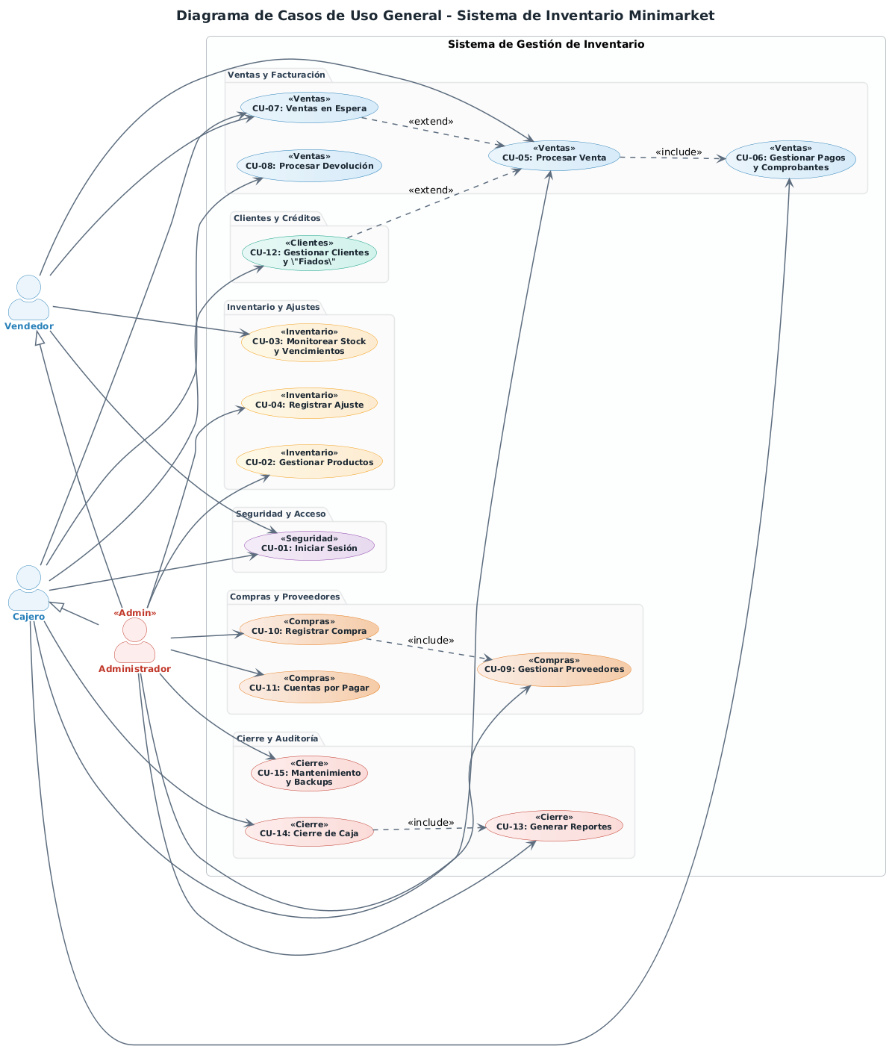

Diagrama de secuencia
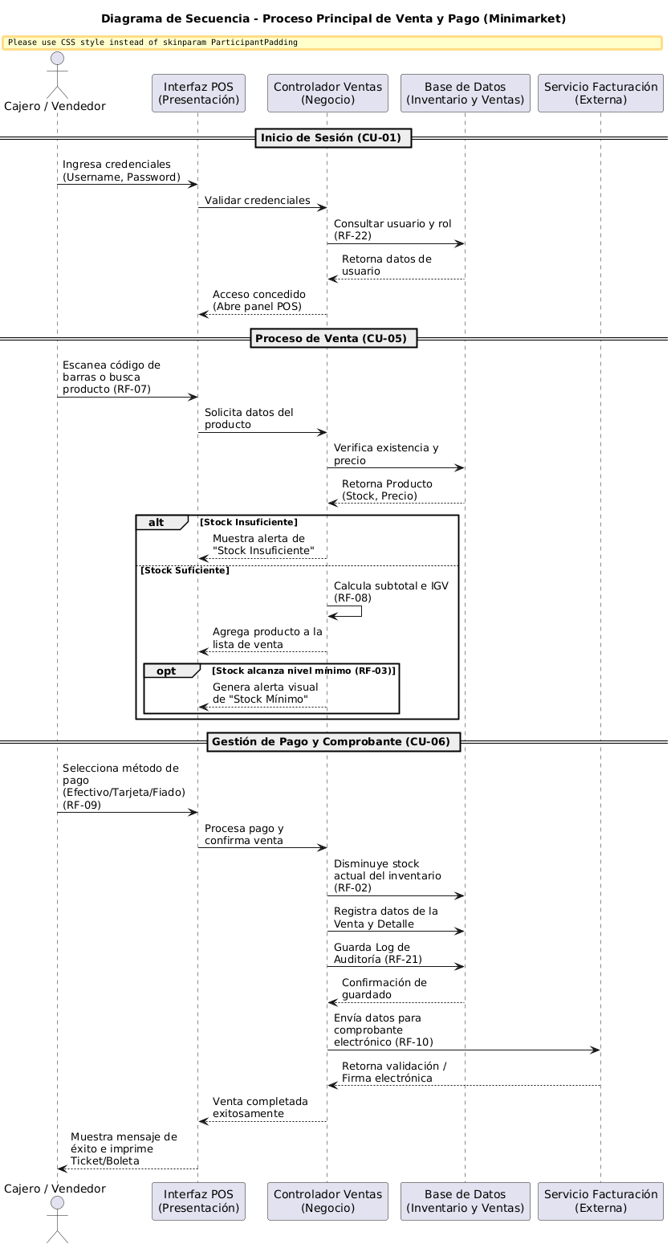

Diagrama de clases
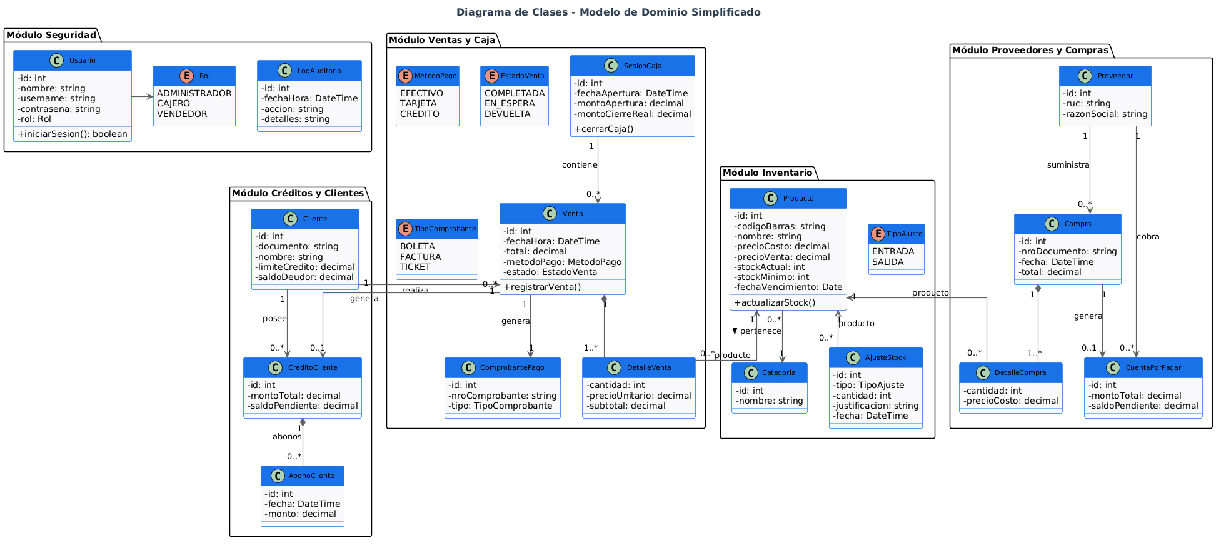
Diagrama de componentes
